МИНИСТЕРСТВО ОБРАЗОВАНИЯ И НАУКИ РОССИЙСКОЙ ФЕДЕРАЦИИ

Федеральное государственное автономное образовательное учреждение

Высшего образования

**«Нижегородский государственный университет им. Н.И. Лобачевского»**

**Национальный исследовательский университет**

**Институт информационных технологий, математики и механики**

**Кафедра математического обеспечения и суперкомпьютерных технологий**

**Отчет по учебной практике**

**«Разработка класса список»»**

**Выполнил:** студент группы 381706-2

Банденков Даниил Викторович

___________ Подпись

**Научный руководитель:**

ассистент каф. МОСТ ИИТММ ___________________ Лебедев И.Г

Нижний Новгород

2019.

# Содержание

Содержание 2

1 Введение 3

2 Постановка задачи 4

3 Руководство пользователя 5

4 Руководство программиста 6

4.1 Описание структуры программы 6

4.2 Описание структур данных 6

4.3 Описание алгоритмов 7

5 Заключение 8

6 Литература 9

# Введение

Под *полиномом* от одной переменной понимается выражение вида:

*Pn(x)=anxn+an-1xn-1+…+a1x1+a0*

или в более общем виде:

Σ

*Pn*(*x*) =

*ai xi*

*i* = 0

*n*

где:

- n – степень полинома;

*- ai*, 0 ≤ *i* ≤ *n –* коэффициенты полинома (действительные или комплексные числа).

*Полином* можно определить также как выражение из нескольких *термов*, соединенных знаками сложения или вычитания. *Терм* включает коэффициент и *моном*, содержащий одну или несколько переменных, каждая из которых может иметь *степень*

Σ

*P*(*x*,*y*,*z*) =

*aijk xi yj zk .*

*i, j, k*

Как пример, полином от трех переменных может иметь вид:

*P(X, Y, Z)=3x3z - 2y2z2 + 3.*

*Подобными* называют два (или более) мономов, имеющих одинаковые степени при неизвестных.

В число основных операций над полиномами входят действия по вычислению значений полинома при заданных значениях переменных, а также большинство известных математических операций (сложение, вычитание, вычисление частных производных, интегрирование и т.п.).

Полиномы как формальный объект хорошо изучены в математике. Математическая модель данной предметной области – *алгебра полиномов*.

# Постановка задачи

Цель данной лабораторной работы — разработать на языке программирования С++ программных средств, поддерживающих эффективное представление полиномов.

Разработка класса полином:

1. Организация хранения многочленов с использованием структуры список
2. Организация хранения монома с использованием структуры звена списка
3. Создание методов для умножения сложения и вычитания многочленов

# Руководство пользователя

Данная программа тестирует динамическую структуру полином. Создаются 2 полинома в которые поочередно загружаются мономы, затем производится сложение и его результат выводятся на экран. (см Рис 1).

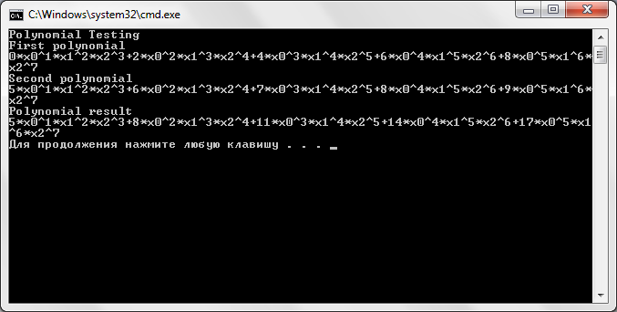Рис 1.Пример использования программы.

# Руководство программиста

## Описание структуры программы

*В решении содержатся следующие модули:*

1. polinomlib (TPolinom.h, TPolinom.cpp)– модуль реализующий класс полином.
2. polinomtest(polinom_test.cpp) - модуль тестирования класса полином при помощи Google C++ Testing Framework.
3. polinom(main.cpp) – реализация программы для тестирования динамической структуры полином.

## Описание структур данных

**Структура Монома:**

*Поля:*

coeff - коэффициент монома.

count- число членов монома.

power- массив степеней.

*Методы:*

SetCoeff(int cval)- задать коэффициент монома.

GetCoeff() - вернуть коэффициент монома.

GetPower(int pos) - вернуть степень монома.

SetPower(int val, int pos)- задать степень монома.

SetCount(int countval)- задать число членов монома.

GetCount() -вернуть число членов монома.

operator = (const TMonom& monom) -присваивание.

operator + (const TMonom& monom)- сложение.

operator - (const TMonom& monom)- вычитание.

operator * (const TMonom& monom)- умножение.

operator > (const TMonom& monom)- больше.

operator < (const TMonom& monom)- меньше.

operator == (const TMonom& monom)- равенство.

**Структура Полинома:**

*Методы:*

operator+(const TPolinom &q) - сложение полиномов.

operator-(const TPolinom &q)- число членов монома.

operator*(const TPolinom &q)- умножение полиномов.

operator+=(const TMonom &m))- добавить моном.

operator=(const TPolinom &q)- присваивание.

## Описание алгоритмов

*operator*(TPolinom & q) (псевдокод)*

Объект класса полином res

tmp1 = pFirst;

tmp2 = q.pFirst;

от i = 0 до listLen - 1

от j = 0 до listLen - 1

res: вставить в конец(tmp1 * tmp2);

перейти к следующему звену tmp1;

перейти к следующему звену tmp2;

вернуть значение res

# Заключение

В ходе работы реализован класс полином, в нем реализованы отношения следования при помощи сцепления (адресных указателей), функции вставки и удаления элементов и арифметические операции.

Реализованы тесты для проверки работы класса и программа для тестирования.

# Литература

1. Гергель В.П. Методические материалы по курсу «Методы программирования 2», Нижний Новгород, 2015.
2. <https://prog-cpp.ru/data-ols/> (Дата обращения 03.01. 2019)
3. <https://dic.academic.ru/dic.nsf/ushakov/954798> (Дата обращения 03.01. 2019)